MAΘΗΜΑ 2ο

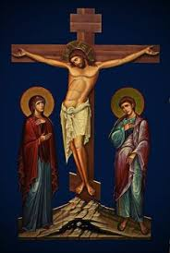
ΠΑΣΧΑ ΚΥΡΙΟΥ
Θα ξεκινήσουμε με ένα τραγούδι, ενός σπουδαίου λαϊκού συνθέτη, που τον τον έλεγαν Γιώργο Μητσάκη.
Είναι το τραγούδι ΄΄Σταύρωση΄΄.
Οι στίχοι του τραγουδιού, αναφέρονται στην προδοσία και στη σταύρωση του Χριστού, αλλά κυρίως στην αγάπη και στη συγχώρεση που δίδαξε αυτός, με την αγνή του ψυχή !!!
Ακούστε το τραγούδι και τραγουδήστε το κι εσείς.

ΣΤΑΥΡΩΣΗ
https://youtu.be/FIPzVg99O30
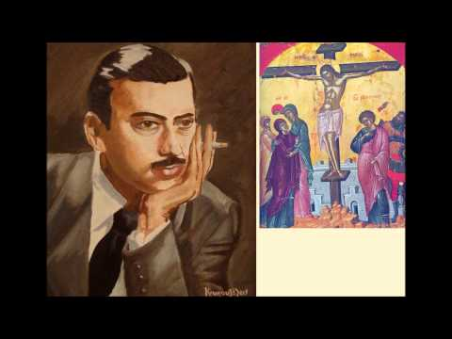

Στους μαθητές τους δώδεκα, ήταν κι ένας προδότης,
μ΄ένα φιλί σε πρόδωσε, Ιούδας ο Ισκαριώτης.

Και το στεφάνι φόρεσες, μ΄αγκάθια στολισμένο,
να δώσεις την αγάπη σου, σε κάθε πονεμένο.

Με το αθώο αίμα σου, το πότισες το χώμα
κι εκείνον που σε πρόδωσε, συγχώρεσες ακόμα.
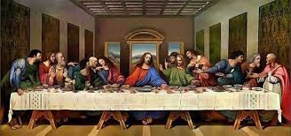
Το Πάσχα είναι η μεγαλύτερη γιορτή της Ορθοδοξίας και του Ελλη-
σμού. Οι λατρευτικές εκδηλώσεις, ξεκινούν τη Μεγάλη Σαρακοστή και κορυφώνονται τη Μεγάλη Εβδομάδα.
Τις πρώτες εβδομάδες της Μεγάλης Σαρακοστής, οι πιστοί πηγαίνουν στην εκκλησία, για ν΄ ακούσουν τους Χαιρετισμούς, δηλαδή, τον Ακάθι-
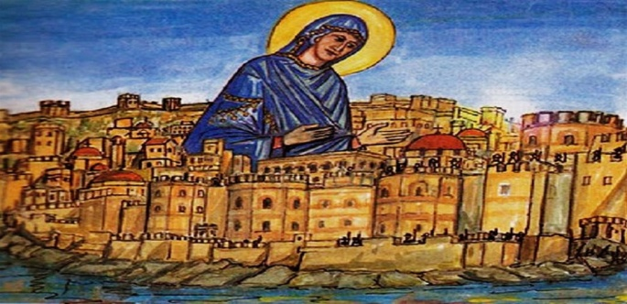
στο Ύμνο.
Ακούστε το Κοντάκιο του Ακάθιστου Ύμνου ΄΄ Τη Υπερμάχω΄΄
https://youtu.be/WjSuvfOaQS8
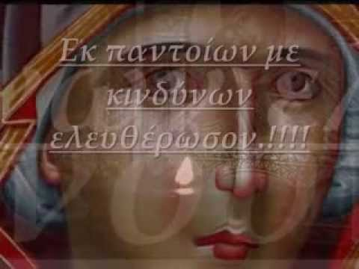

Μέσα απ΄ τον λόγο των Ευαγγελίων, που διαβάζονται τη Μεγάλη Εβδομάδα, οι πιστοί, ξαναζούν τα Πάθη του Χριστού.
Σε κάποιες περιοχές της πατρίδας μας, τη Μεγάλη Παρασκευή, τα παιδιά,
λένε κάλαντα, που ονομάζονται και Θρήνος της Παναγίας.
Ακούστε τα Κάλαντα της Μ. Παρασκευής
https://youtu.be/qh5n1XR3G5U
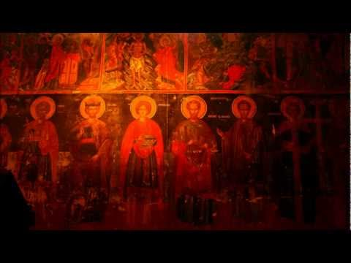
Το πρωί της Μ. Παρασκεύης, σε όλες τις εκκλησίες της χώρας στο- λίζεται ο Επιτάφιος με λουλούδια και το απόγευμα γίνεται η περιφορά.
Κατά την περιφορά του Επιταφίου, ψέλνονται τα Εγκώμια, δηλαδή, πένθι- μοι ύμνοι για τον θάνατο του Χριστού.
Ακούστε τα Εγκώμια της Μ. Παρασκευής

1. Η ζωή εν τάφω https://youtu.be/qDgHkLxKbm8
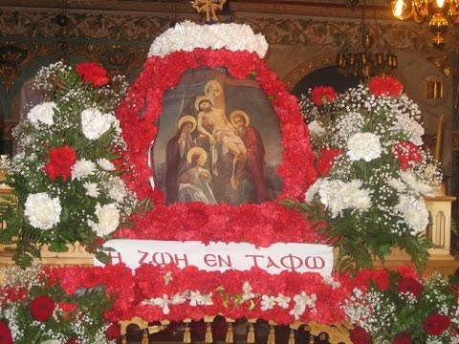
2. Εγενεαί πάσαι https://youtu.be/jUmU_FU5-BY
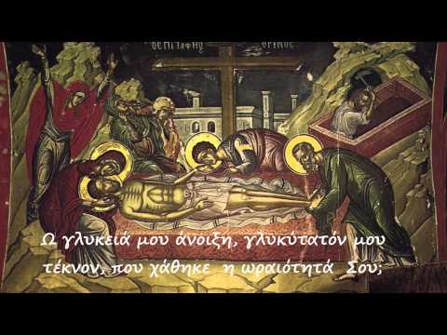
3. Άξιον εστί https://youtu.be/Gpo-5MKzPbg
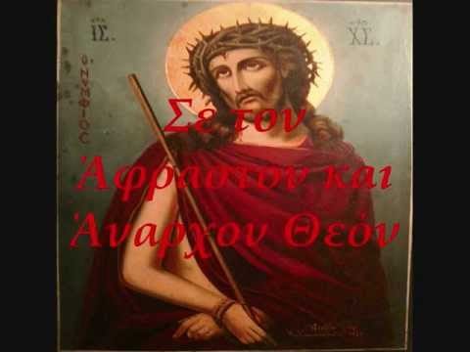
Εντυπωσιακή είναι και η περιφορά του Επιταφίου, στην πόλη της
Κέρκυρας. Πλήθος πιστών παρακολουθούν την περιφορά.
Οι μπάντες, δηλαδή, ορχήστρες που αποτελούνται από πάρα πολλούς μουσικούς, παίζουν πένθιμη μουσική.
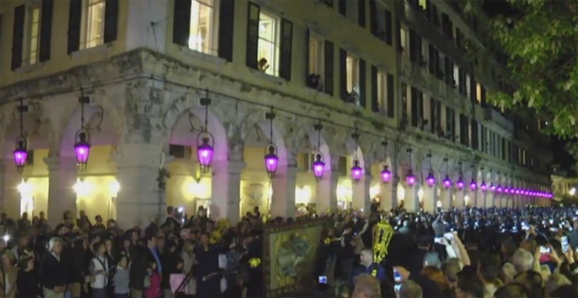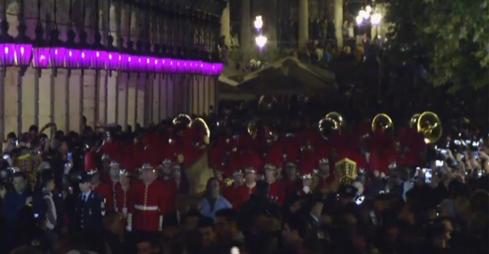
Ακούστε την Φιλαρμονική Κέρκυρας, να παίζει πένθιμη μουσική, κατά
την περιφορά του επιταφιου.
https://youtu.be/I2qJn3PdZHM
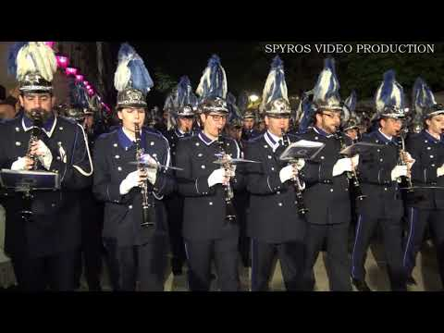
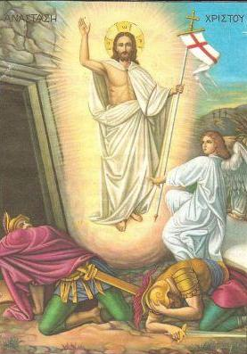
Το βράδυ του Μεγάλου Σαββάτου, ο ιερέας, καθώς ψάλλει το Δεύτε Λάβετε Φως, καλεί τους πιστούς, ν`ανάψουν τις λαμπάδες τους με το Άγιο Φώς και μετά από λίγο, αναγγέλεται θριαμβευτικά, η Ανάσταση του Χριστού, ψάλλοντας όλοι μαζί το απολυτίκιο της Αναστάσεως δηλαδή το ΄΄Χριστός Ανέστη΄΄.
Ακούστε το ΄΄Δεύτε λάβετε φως΄ ΄ και το Απολυτίκο της Αναστάσεως
https://youtu.be/GVnkGwggkts
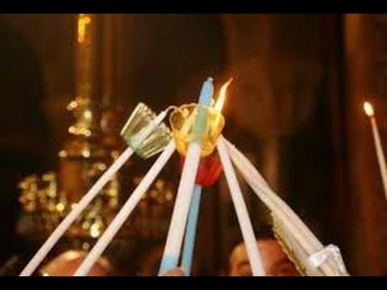
Με τις λατρευτικές εκδηλώσεις του Πάσχα, συνδέονται πολλά έθιμα
και παραδόσεις του λαού μας.
Ένα έθιμο που γινόταν παλιά και γίνεται ακόμα σε κάποιες περιοχές, είναι
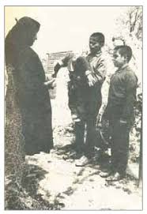
τα κάλαντα του Λαζάρου.
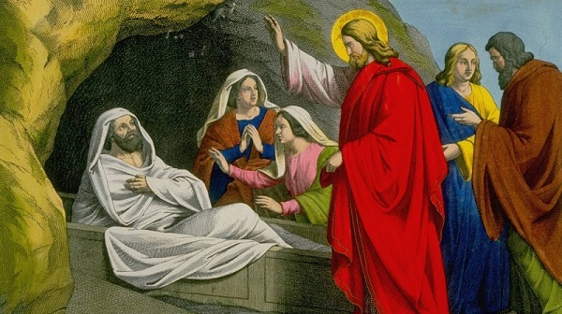
Τα κάλαντα του Λαζάρου, τα τραγουδούν τα παιδιά, γυρίζοντας από σπίτι σε σπίτι. Στα χέρια τους κρατούν μια κούκλα που συμβολίζει τον Λάζαρο και λένε τα Λαζαρικά, δηλαδή κάλαντα που περιγράφουν το θαύμα της ανάστασης του Λαζάρου.
Κρατούν κι ένα καλαθάκι στολισμένο με λουλούδια, που βάζουν το φιλο-
δώρημα που τους δίνουν, δηλαδή, αυγά, καρπούς και χρήματα.
Στη μνήμη του Λαζάρου, στα χωριά, οι γυναίκες ζυμώνουν ψωμιά ή
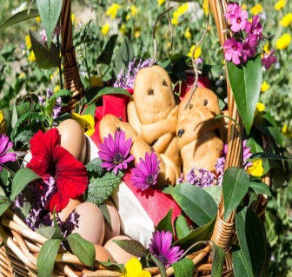
κουλούρια για τα παιδιά, που λέγονται Λαζαρούδια ή Λαζαράκια.

Ακούστε τα Κάλαντα του Λαζάρου
https://youtu.be/oSYKJvWabbc
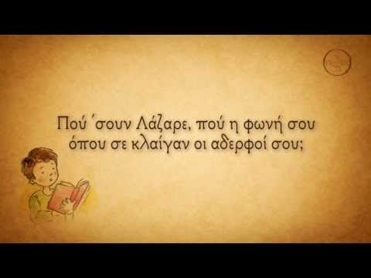
Το Πάσχα συμπίπτει χρονικά με την αναγέννηση της φύσης, την Άνοιξη. Γι΄ αυτό, την Κυριακή του Πάσχα, μετά την Δεύτερη Ανάσταση, γιορτάζουμε παραδοσιακά, με τραγούδια και χορούς.
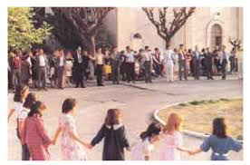
Ακούστε το δημοτικό τραγούδι απο την Πελλοπόννησο με τίτλο,
Σήμερα Χριστός Ανέστη. Τραγουδάει η Δόμνα Σαμίου.

΄΄Σήμερα Χριστός Ανέστη΄΄
https://youtu.be/O5JPRPmm1Eg
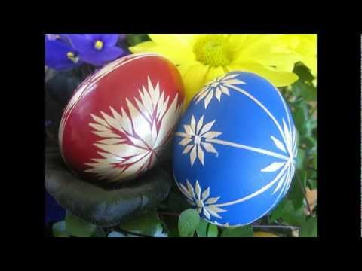

ΚΑΤΑΣΚΕΥΕΣ

- ΛΑΖΑΡΑΚΙΑ ΑΠΟ ΧΑΡΤΙ !!!!!!!

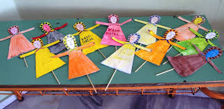

Θα χρειαστείς: Ενα κομμάτι χαρτί άσπρο ή χαρτόνι
Μαρκαδόρους ή μπογιές
Καλαμάκι απο σουβλάκι
Λίγη κόλλα ή χαρτοταινία
……. και πολλή φαντασία και…… η εικόνα τα λέει όλα !!!

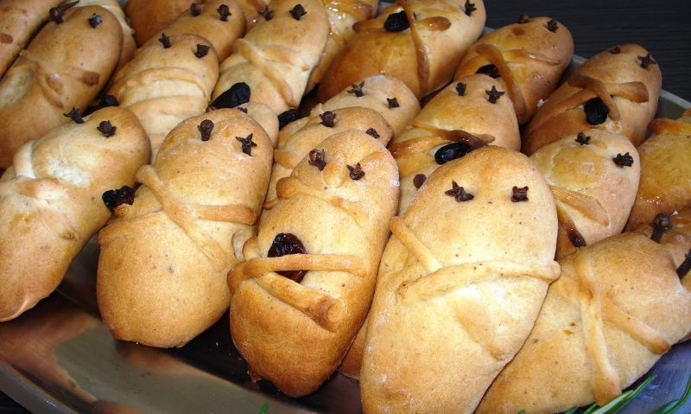
- ΣΥΝΤΑΓΗ ΓΙΑ ΛΑΖΑΡΑΚΙΑ
Μπορείς να φτιάξεις τα δικά σου λαζαράκια, σαν αυτά που ζυμώνουν
οι νοικοκυρές στη μνήμη του Λαζάρου.
ΠΡΟΣΟΧΗ όμως, τα Λαζαράκια που θα φτιάξεις με την παρακάτω
συνταγή δεν τρώγονται !
Συνταγή για ζύμη:

2 φλιττζάνια του τσαγιού αλεύρι
1 φλιτζάνι του τσαγιού αλάτι ψιλό
2 κουταλιές της σούπας ελαιόλαδο
3\4 περίπου του φλιτζανιού τσαγιού νερό
Ανακατεύεις καλά τα υλικά, μέχρι να γίνουν μια εύπλαστη ζύμη.
Αν η ζύμη είναι πολύ ξερή, προσθέτεις λίγο νερό.
Αν είναι πολύ υγρή και κολλάει στα χέρια σου , προσθέτεις λίγο αλάτι.
Θα χρειαστείς ακόμα 2 ή 3 γαρύφαλλα, για τα μάτια και το στόμα και
μια οδοντογλυφίδα, για τα σχέδια πάνω στη ζύμη.
Όταν πλάσεις τα Λαζαράκια σου, άφησε τα σε ένα ζεστό μέρος του
σπιτιού σου να ξεραθούν.
Θα χρειαστούν αρκετές μέρες μέχρι να γίνουν σκληρά σαν πέτρα.
Αν θες να σκληρύνουν γρήγορα, μπορείς να τα ψήσεις λίγο στον φούρνο .

Καλή επιτυχία !!!

ΜΟΥΣΙΚΑ ΕΡΓΑ ΓΙΑ ΑΚΡΟΑΣΗ

1. ΣΑΝ ΠΡΟΣΕΥΧΗ

Είναι μια σύνθεση, ενός πολύ σημαντικού Έλληνα συνθέτη, του Σταμάτη, Σπανουδάκη. Το έργο αυτό, μας δημιουργεί ένα αίσθημα συγκίνησης και ευλάβειας, για τα Πάθη του Χριστού.
https://youtu.be/oAeeGUF8mwQ
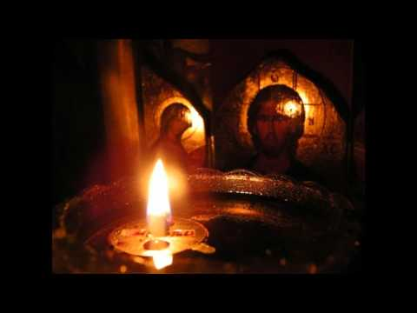

2. Ω ΓΛΥΚΥ ΜΟΥ ΕΑΡ

Εδώ θα ακούσουμε τον γνωστό πένθιμο ύμνο από τα Εγκώμια,
με τίτλο, Ω Γλυκύ μου Έαρ, που μας τον παρουσιάζει με τον δικό του
τρόπο, ένας σπουδαίος Έλληνας συνθέτης, ο Βαγγέλης Παπαθανασίου,
https://youtu.be/sSyOggKXESY
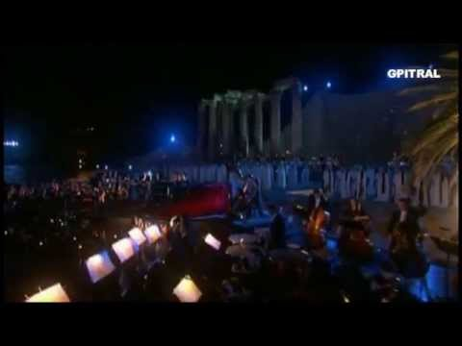

3. ΚΑΤΑ ΜΑΤΘΑΙΟΝ ΠΑΘΗ

Εδώ, θα ακούσετε ένα έργο, ενός Γερμανού συνθέτη, του Γιόχαν Σεμπά-
στιαν Μπαχ, που έζησε πριν από 340 χρόνια, περίπου.
Το έργο αυτό, είναι μια πένθιμη εκκλησιαστική μουσική, που έγραψε ο
Μπαχ, για τον θάνατο του Χριστού και παιζόταν τη Μ. Παρασκευή στην Καθολική εκκλησία.
https://youtu.be/P21qlB0K-Bs
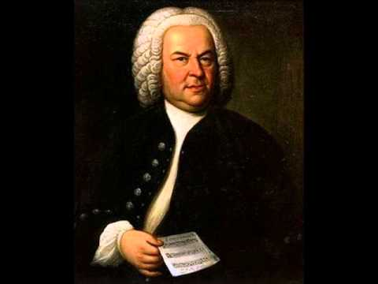

- ΧΡΙΣΤΟΣ ΑΝΕΣΤΗ

Εδώ, ο Σταμάτης Σπανουδάκης, μας παρουσιάζει το Απολυτίκιο της
Αναστάσεως με έναν ιδιαίτερο τρόπο.
https://youtu.be/MVFaHHVB-Yc
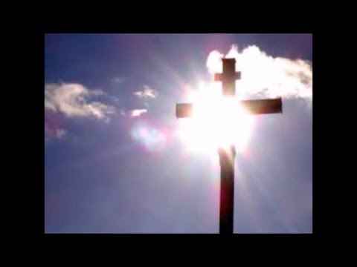

- ΤΟ ΒΑΛΣ ΤΗΣ ΑΝΟΙΞΗΣ

Το Βαλς της Άνοιξης, είναι μια σύνθεση για πιάνο ενός Πολωνού συνθέτη, του Φρέντερικ Σοπέν.
Ο Σοπέν, ήταν ένας από τους καλύτερους πιανίστες του 1800 και
έγραψε από τις ωραιότερες συνθέσεις για πιάνο.
https://youtu.be/AVQW2SfYTzQ

